Post 6:
Dåb og konfirmation
- Hvornår bliver man medlem af folkekirken?
- Når man bliver døbt
- Når man bliver konfirmeret
- Når man bliver gift
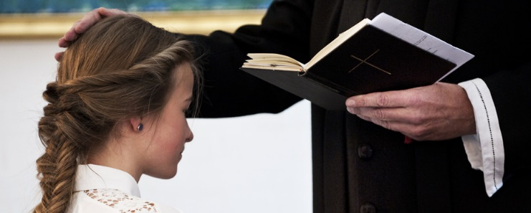
- Hvad betyder konfirmation?
- Ungdomsfest
- Bekræftelse
- Indvielse

- Hvad er betingelserne for at blive konfirmeret?
- At man kan hele Bibelen udenad
- At man er døbt og har fulgt konfirmationsforberedelse
- At man er født og opvokset i Danmark

- Hvornår skal I konfirmeres?
- 15. august
- 21. august
- 22. august

(Skriv de rigtige svar på jeres seddel og løb tilbage til præsten)

